En la pregunta 2, te dicen que la función recorrido en Orden tiene que ser TOTALMENTE ITERATIVO. Yo usé dentro de esa función recorrer, usé una función buscar Nodo, pero esta fue recursiva. Entonces, me invalidaron. CUIDADOOO!!!!  
Pedí reclamo y me lo aceptaron y me consideraron casi el puntaje completo, pero ten cuidado en esas indicaciones. En realidad, esa función debió buscar también debió ser iterativo.

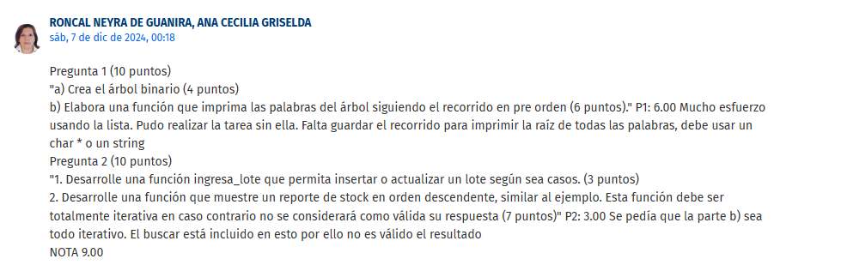

Después del reclamo

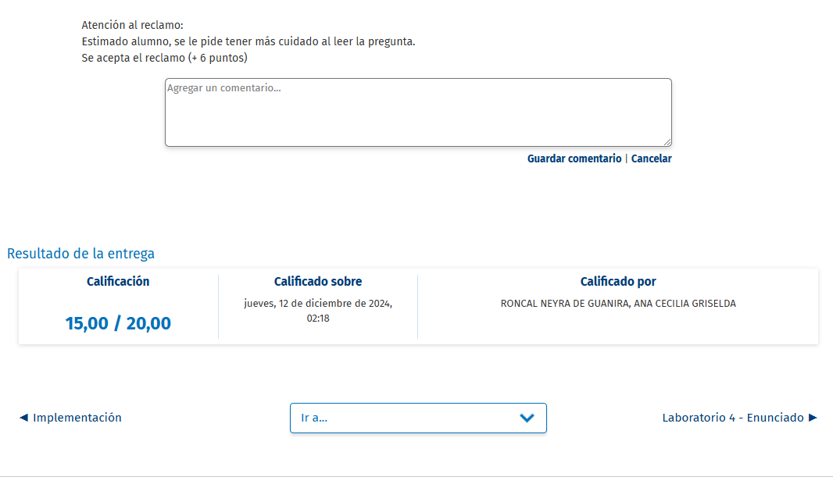

La función buscar que me anularon y luego me tomaron casi el puntaje completo fue esta. Porque como te digo debió ser usando iteración, es decir, un while y yo usé recursivamente.

Ten cuidado con esas cosas.

